Câu hỏi 1: Quan sát các hình sau, cho biết các hành động nên/ không nên làm?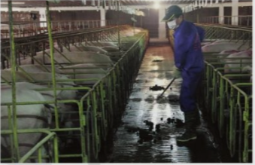 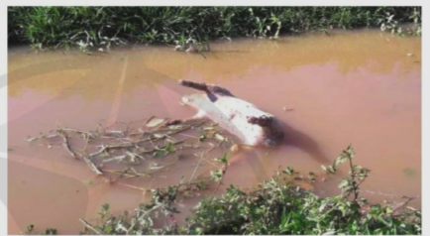 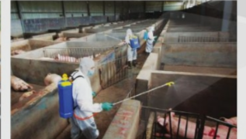

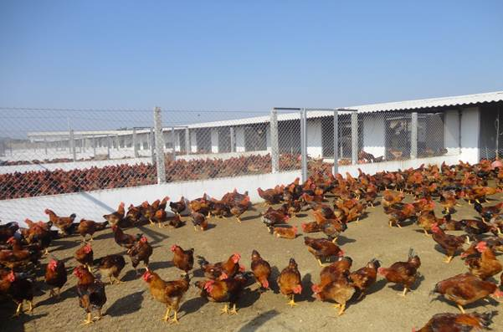 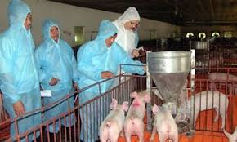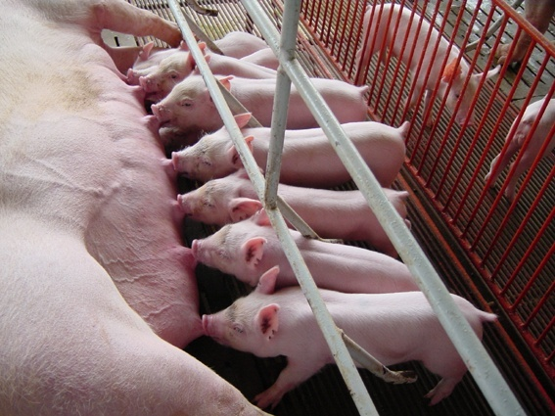

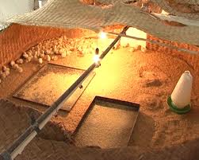

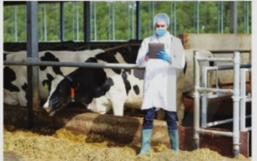 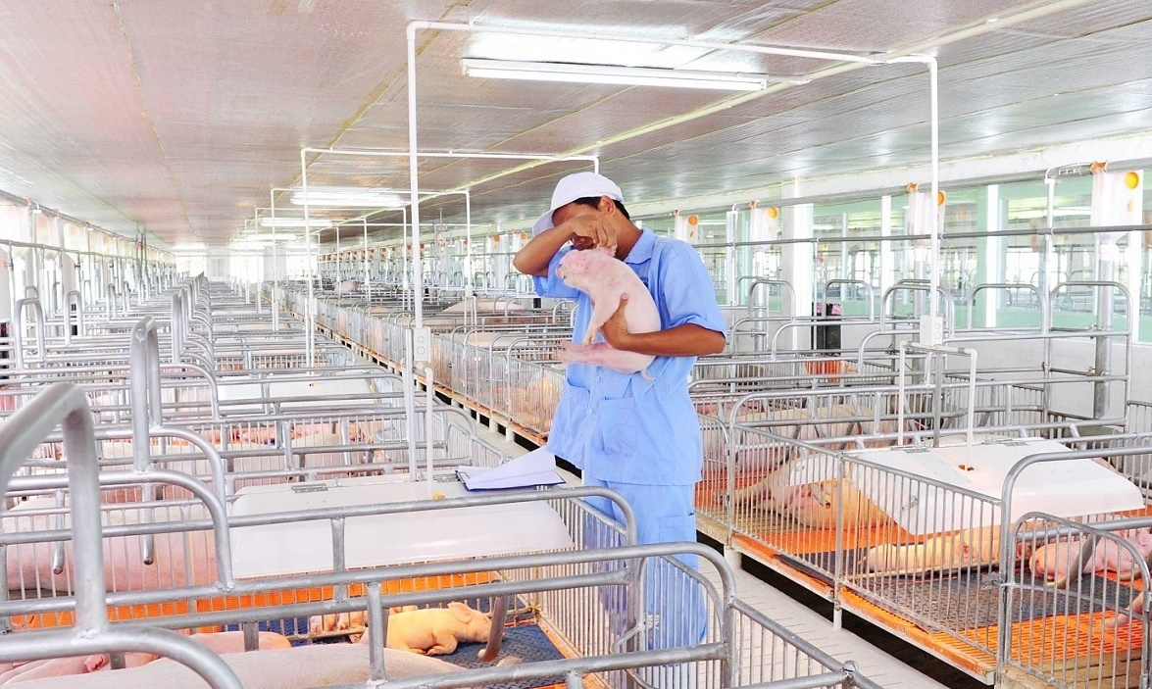

Câu hỏi 2. Chất thải chăn nuôi gây ô nhiễm môi trường gì?

A. Đất

B. Nước

C. Không khí

D. Cả 3 đáp án trên

Câu hỏi 3.Đâu là chất thải chăn nuôi?

A. Phụ phẩm

B. Nước tiểu

C. Phân gia súc

D. Cả B&C

Câu hỏi 4. Nguyên nhân chính gây ô nhiễm môi trường trong chăn nuôi là:

A. Sử dụng thuốc bảo vệ thực vật.

B. Chất thải chăn nuôi

C. Cả A và B đều đúng

D. Cả A và B đều sai

Câu hỏi 5.Xử lí chất thải hợp lí giúp:

A. Bảo vệ môi trường

B. Tạo ra sản phẩm phục vụ sản xuất nông nghiệp

C. Cả A và B đều đúng

D. Cả A và B đều sai

Câu hỏi 6.Vai trò của việc sử dụng chất thải chăn nuôi để sản xuất phân bón hữu cơ?

A. Bảo vệ môi trường

B. Tạo ra phân bón phục vụ trồng trọt

C. Cả A và B đều đúng

D. Cả A và B đều sai

Câu hỏi 7.Yêu cầu đối với chất thải chăn nuôi là gì?

A. Không vứt bừa bãi

B. Thu gom cẩn thận

C. Xử lí phù hợp

D. Cả 3 đáp án trên

Câu hỏi 8. Sử dụng chế phẩm sinh học trong chăn nuôi giúp?

A. Giảm phát sinh mùi hôi thối

B. Làm sạch môi trường

C. Cả A và B đều đúng

D. Cả A và B đều sai

Câu 9. Vấn đề ô nhiễm môi trường trong chăn nuôi ảnh hưởng đến?

A. Sức khỏe con người

B. Xuất khẩu nông sản

C. Thu nhập của người sản xuất

D. Cả 3 đáp án trên

Câu hỏi 10: Vì sao cần phải bảo vệ môi trường trong chăn nuôi?

I. Chăn nuôi cung cấp thực phẩm đáp ứng nhu cầu ngày càng cao của con người và nguyên liệu cho một số ngành nghề khác, đóng góp vào GDP của đất nước.

II. Sản xuất chăn nuôi phát thải nhiều khí gây hiệu ứng nhà kính, gây biến đổi khí hậu toàn cầu.

III. Người chăn nuôi có trình độ cao, có khả năng ứng dụng khoa học kĩ thuật vào chặn nuôi và bảo vệ môi trường.

IV. Chất thải chăn nuôi chứa nhiều thành phần gây ô nhiễm môi trường và lan truyền dịch bệnh nguy hiểm, ảnh hưởng đến sức khoẻ của vật nuôi và con người.

Số đáp án đúng là

1. 1 B.2 C.3 D.4

Câu hỏi 11: Hãy xác định biện pháp xử lí chất thải chăn nuôi ứng dụng công nghệ sinh học phổ biến?

A. Xây dựng chuồng trại, vệ sinh chăn nuôi

B. Chăn nuôi tiết kiệm nước

C. Sử dụng công nghệ biogas

D. Nuôi động vật khác làm thức ăn cho vật nuôi

Câu hỏi 12: Ý nào ***không phải*** là tác dụng của công nghệ biogas trong xử lí chất thải chăn nuôi?

A. Khí sinh học (CH4) làm nhiên liệu trong sinh hoạt, sản xuất

B. Bã thải được dùng làm phân bón cho cây trồng

C. Nâng cao năng suất, chất lượng sản phẩm chăn nuôi

D. Nước thải sau khi xử lí dùng làm nước tưới cho cây trồng

Câu hỏi 13: Nêu một số biện pháp hạn chế ô nhiễm môi trường trong chăn nuôi. Ý nghĩa của từng biện pháp?

Lời giải:

Một số biện pháp hạn chế ô nhiễm môi trường trong chăn nuôi và ý nghĩa của nó:

+ Quy hoạch khu chăn nuôi và xây dựng hệ thống chuồng trại tốt: hạn chế lây lan dịch bệnh và ảnh hưởng xấu đến môi trường, sức khỏe cộng đồng; giảm phát thải và sử dụng tối đa chất thải ngay trong trang trại.

+ Mật độ và diện tích chuồng nuôi phù hợp: tránh quá tải cho hệ sinh thái, nguy cơ ô nhiễm môi trường thấp.

+ Áp dụng công nghệ tiên tiến trong chăn nuôi: đảm bảo yêu cầu vệ sinh môi trường chăn nuôi theo quy định.

+ Công tác vệ sinh, khử trùng chuồng trại

giảm thiểu ô nhiễm cho chăn nuôi, hạn chế tối đa sự phát triển của mầm bệnh, tạo tiểu khí hậu tốt cho sức khỏe vật nuôi, giảm thiểu ảnh hưởng của chất thải ra môi trường

+ Chuyển đổi phương thức chăn nuôi: tối ưu hóa năng suất, tối đa hóa lợi nhuận, giảm ô nhiễm môi trường và tăng việc đối xử nhân đạo với vật nuôi.

Câu hỏi 14:Đề xuất biện pháp phù hợp để hạn chế ô nhiễm môi trường trong chăn nuôi tại gia đình và địa phương em.

Lời giải:

Đề xuất biện pháp phù hợp để hạn chế ô nhiễm môi trường trong chăn nuôi tại gia đình và địa phương em:

+ Quy hoạch khu chăn nuôi và xây dựng hệ thống chuồng trại tốt: hạn chế lây lan dịch bệnh và ảnh hưởng xấu đến môi trường, sức khỏe cộng đồng; giảm phát thải và sử dụng tối đa chất thải ngay trong trang trại.

+ Áp dụng công nghệ tiên tiến trong chăn nuôi: đảm bảo yêu cầu vệ sinh môi trường chăn nuôi theo quy định.

+ Công tác vệ sinh, khử trùng chuồng trại: giảm thiểu ô nhiễm cho chăn nuôi, hạn chế tối đa sự phát triển của mầm bệnh, tạo tiểu khí hậu tốt cho sức khỏe vật nuôi, giảm thiểu ảnh hưởng của chất thải